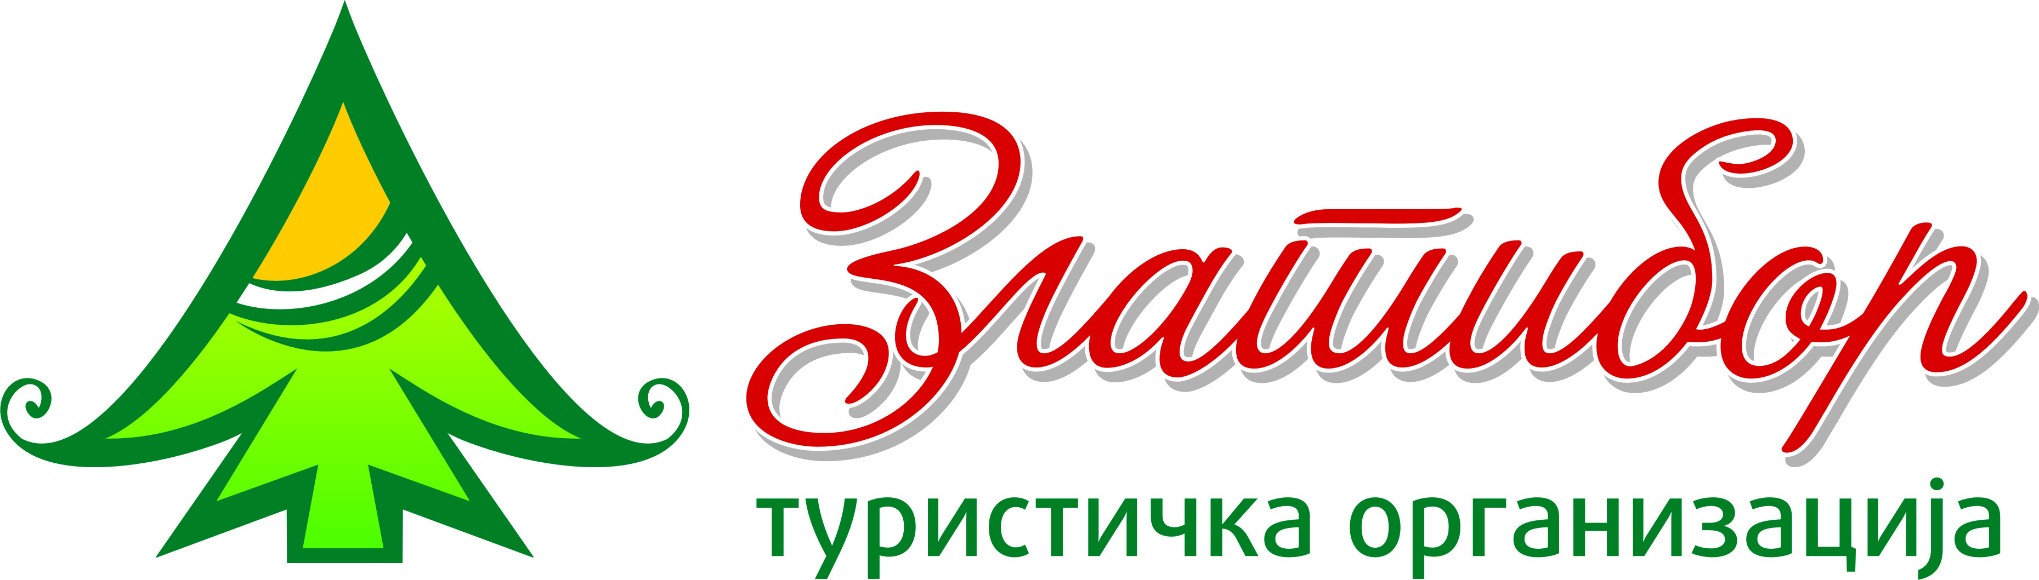

ДАРОДАВЦИ НАГРАДНЕ ИГРЕ НА САЈМУ ТУРИЗМА У БЕОГРАДУ
19.-22.02.2015.

- С.Б. Чигота – Чигота викенд (петак-недеља) за добитника награде
Телефон: 031/841 141, www.cigota.rs

- Апартмански комплекс Златиборски конаци – продужени викенд у апартману
Телефон: 031/848 600, www.zlatiborskikonaci.com
- Апартмани Бохемија – викенд за две особе у апартману
Телефон: 065/8888 921, 011/3122 485, www.apartmanibohemia.rs
- Вила Божовић – викенд за 2 особе х 5
Телефон: 063/77 12 672, www.vilabozoviczlatibor.com

- АГТНМ Златибор турс - продужени викенд у апартману
Телефон: 031/845 957, www.zlatibortours.com
- Коначиште ТО Златибор – викенд за две особе
Телефон: 031/845 103, www.zlatibor.org.rs

- С.Б. Чигота – један пакет фитнес или козметички по избору
Телефон: 031/841 141, www.cigota.rs

- Сирогојно компани – 1 Sirogojno Style (ручно плетени и везени шал-пончо и капа)
Телефон: 031/825 015, 011/303 44 95, www.sirogojno-style.com

